TALLER DE ESPAÑOL

LEIDY MILENA ACEVEDO MORA

AIDA LUZ ACEVEDO

11-2

ALFREDO COCK ARANGO

2020

- ¿Qué podemos concluir de cada fragmento? Sustenta en 8 renglones
R/: EL EMILIO: Este fragmento va dirigido al plan de reforma de Jacobo Rousseau por la educación y la sociedad por la política, fue huérfano de madre a muy temprana edad, de su padre recibió una educación demasiada descuidada, vivió muchas aventuras en su adolescencia, cuando cumplió doce años de edad intento obtener un oficio pero fracaso, él aprendió a leer y se dedicó totalmente a todo tipo de novela, en 1750 empezó su carrera como escritor, a sus veintiocho años de edad aceptó un puesto de receptor de niños, pero también fracaso.

- EL BURRO FLAUTISTA: Este fragmento habla sobre un burro que cerca de unos prados encuentra una flauta, el burro cuando la huele escucha un sonido y dice que ya la sabe tocar, nos deja como enseñanza no dudar de lo que somos capaz, en ocasiones por una casualidad vemos que somos bueno para algo y no lo sabíamos, muchas veces solo es dejarnos guiar por nuestros impulsos para hacer las cosas aunque no signifique que ya sabemos hacerlo todo, este fragmento va dirigido en mayor parte a los adultos pero es una buena herramienta para enseñar ciertos valores.

- ¿Con cuál de los fragmentos te identificas?
R/: con el burro el flautista ya que soy una persona que no se rinde fácil y consigue todo con esfuerzo y dedicación

- ¿Cuál es el tema central de cada fragmento?
R/: “El Emilio” es la diferencia entre la educación que nos da la naturaleza y la educación adquirida por el hombre y de “El Burro Flautista” es aprender que podemos lograr muchas cosas si las hacemos con esfuerzo

- ¿Qué diferencia en el lenguaje percibes?
R/: /: en ambos es importante poder comprender lo que se lee para así poder comprender los fragmentos del neoclasicismo y del barroco

- ¿has escuchado hablar de Tomás Iriarte y Rousseau?
R/: si, solo he escuchado hablar sobre Tomas Iriarte él es fabulista traductor poeta español del Neoclasicismo también fue músico

- Realiza un esquema donde identifiques los aspectos más relevantes de cada período tanto del barroco como del neoclasicismo
R/:

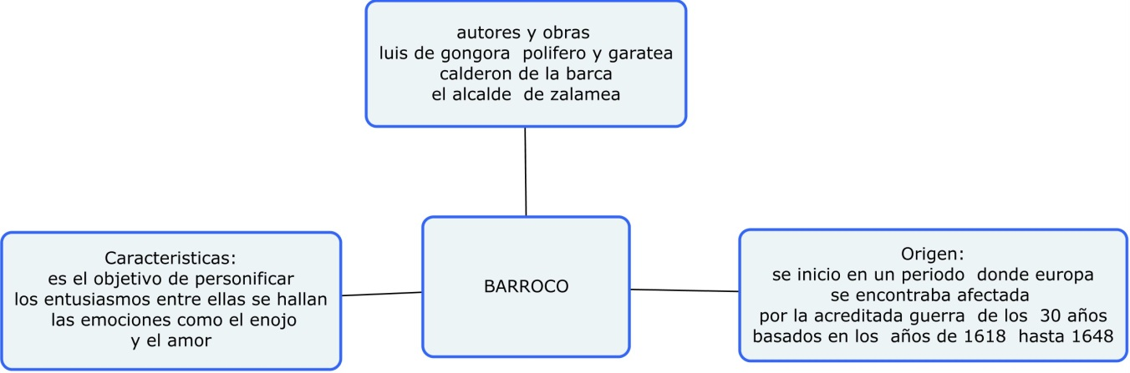

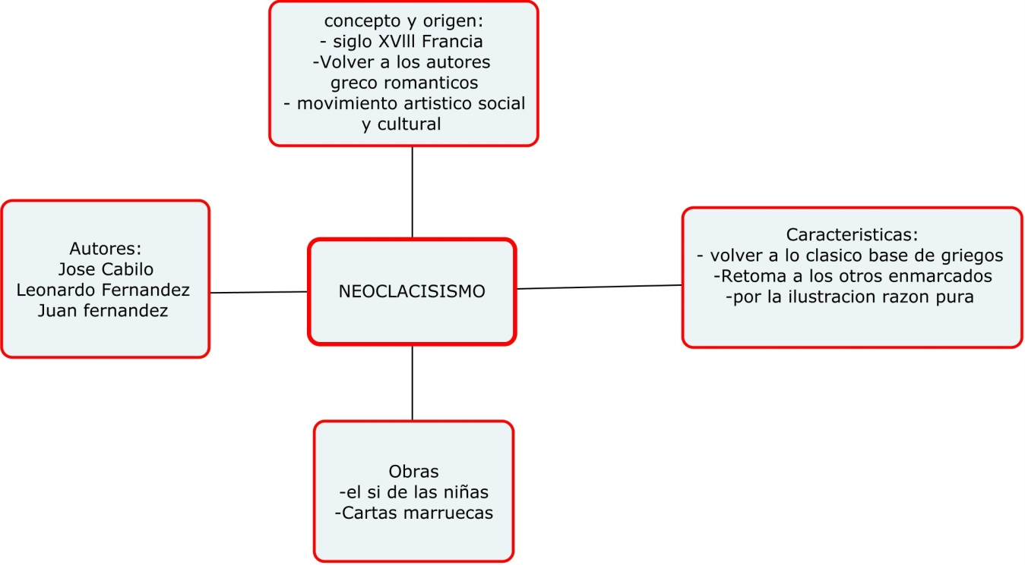

- Identifica 4 palabras claves de cada período y explícalas con tus propias palabras
R/:
NOCLACISISMO
- ILUSTRCION: foto o dibujo que se coloca en un texto
- FILOSOFIA: conjunto de reflexiones sobre las causas y efectos
- INTELECTUAL: relacionado con facultad humana
- LIRICA: es un género literario
- BARROCO
- REVOLUCIONES: Cambio masivo intenso y repentino
- ESCULTURA: es el arte de realizar figuras con material como barro piedra etc…
- PROPULSION: es una expulsión de una corriente de gas
- PERSONIFICAR: Atribuir accionar propias

